Муниципальное казенное учреждение «Центр развития образования Чистопольского муниципального района Республики Татарстан »

Тема доклада:
«Современный урок в современной школе»

Назарова М.А., учитель математики
МБОУ «Гимназия №3»

2012 год
Содержание
Введение..................................................................................................................... стр.3
• Актуальность темы
• Цели
• Задачи

Теоретическая часть………………………………………………………………….стр.4
• Общие требования к современному уроку

Практическая часть…………………………………………………………………стр.8
• Основные пути совершенствования урока в современной школе

Заключение…………………………………………………………………………….стр.13

Список использованной литературы………………………………………………стр.14

Введение
Современный этап общественного развития характеризуется рядом особенностей, предъявляющих новые требования к школьному образованию. Изменяются приоритеты и акценты в образовании, оно становится направленным на развитие личности, на формирование у обучающихся таких качеств и умений, которые в дальнейшем должны позволить ему самостоятельно изучать что-либо, осваивать новые виды деятельности и, как следствие, быть успешным в жизни. Значит, актуален вопрос: “Что такое современный урок?” Этот вопрос интересует не столько нас, преподавателей, сколько самих учащихся.

Цель: исследование особенностей современного урока, требований к нему и изучение влияния соблюдения требований к уроку на качество обучения математики.
Выдвинем гипотезу исследования: при соблюдении современных требований к уроку повышается качество обучения математике, а значит и математического образования.

Для достижения цели исследования поставим перед собой следующие задачи:
1. Определить понятие «современный урок».
2. Проанализировать современный урок как целостную систему.
3. Выявить требования к современному уроку.
4. Проанализировать современные уроки математики с позиции требований к современному уроку, выявить пути приближения «урока математики» к «современному уроку математики».

Теоретическая часть
Обратимся к определению понятия «современный урок».
Я проводила опрос среди своих учащихся 5-х, 10-х, 11-х классов своей школы. Вот что об этом они говорят. Приведу несколько высказываний учащихся.
“Современный урок – это понятный для нас урок.
“Современный урок – это весёлый, познавательный, интересный и нетрудный урок, на котором учитель и ученик свободно общаются”.
“Современный урок – это разнообразный урок”.
“Современный урок – это урок, на котором выслушивают любое твоё мнение, урок, где человек учится быть человеком”.
“Современный урок – это урок, на котором чувствуешь себя уверенно, и на нём не бывает стрессов”.
“Современный урок - это урок, на котором решаются задачи, которые готовят нас к жизни”
В педагогической литературе последних лет лишь Ю.А. Конаржевский дает определение современному уроку. По его мнению, современный урок - это, прежде всего урок, на котором учитель умело использует все возможности для развития личности ученика, ее активного умственного роста, глубокого и осмысленного усвоения знаний, для формирования ее нравственных основ.
Опираясь на это мнение, я стараюсь на своих уроках заложить у учеников методологические основы познавательной деятельности. Очевидно, что возможности урока математики в данном аспекте практически безграничны.
Известный дидакт, одна из ведущих разработчиков проблемы формирования интереса в процессе учёбы – Щукина Г. А. считает, что интересный урок можно создать за счёт следующих условий: личности учителя (очень часто даже скучный материал, объясняемый любимым учителем, хорошо усваивается); содержания учебного материала (когда ребёнку просто нравится содержание данного предмета); методов и приёмов обучения. Если первые
два пункта не всегда в нашей власти, то последний – поле для творческой деятельности любого преподавателя.
Чтобы обучение стало интересным, на мой взгляд, нужно применять новые технологии, проводить больше нестандартных уроков. Считаю важным, чтобы каждый урок достигал своей цели, обеспечивал качество подготовки учащихся. Чтобы содержательная и методическая заполненность урока, его атмосфера не только вооружали учащихся знаниями и умениями, но и вызывали у детей искренний интерес, подлинную увлечённость, формировали их творческое сознание. Чтобы они шли на урок без боязни перед сложностью предмета, ведь математика объективно считается наиболее трудным для усвоения школьным курсом. Но состояние работоспособности учащегося неразрывно связано с хорошим самочувствием. Только здоровый ребёнок с удовольствием и радостью включается во все виды учебной деятельности.
Современный урок - это урок, характеризующийся следующими признаками:
1. Главной целью урока является развитие каждой личности, в процессе обучения и воспитания.
2. На уроке реализуется личностно-ориентированный подход к обучению.
Я считаю, что одним из главных признаков на сегодняшний день является личностно-ориентированный урок. Поэтому и наша школа, и я в том числе, применяем этот метод обучения. Урок, на котором во главу угла ставится самобытность ребёнка, его самоценность. Учитель на таких уроках не формирует личность, а создаёт условия для ценностных проявлений внутреннего мира ребёнка; он не ведёт, а идёт рядом и впереди, сотрудничает с ним, переживает его проблемы, вслушивается в него и принимает его таким, каким он пришёл. Учитель воздерживается от нравственных оценок личности, он даёт ребёнку возможность самому найти себя и пройти свой путь в поиске истины. На таких уроках необходимо обеспечивать мотивационную готовность и положительный эмоциональный настрой учащихся к работе на уроке, развитие индивидуальности учащихся, создание ситуации успеха и обстановку на готовность отвечать, не боясь ошибиться.
3. На уроке реализуется деятельностный подход к обучению.
4. Организация урока динамична и вариативна.
5. На уроке используются современные педагогические технологии.
Я в своей работе использую в основном игровую технологию, технологию разноуровнего обучения, личностно-ориентированную технологию. Пришла к выводу, что наиболее эффективными являются не отдельно взятые инновации, а их сочетание.
Структура современного урока
Структура современного урока – это последовательность отдельных этапов урока, их логическое взаиморасположение, а также взаимосвязь этапов урока и варианты их взаимодействия между собой, возникающие в процессе обучения.
Можно выделить следующий набор этапов урока:
- организационный этап;
- этап проверки домашнего задания;
- этап актуализации субъективного опыта учащихся;
- этап изучения новых знаний и способов деятельности;
- этап первичной проверки понимания изученного;
- этап закрепления изученного;
- этап применения изученного;
- этап обобщения и систематизации;
- этап контроля и самоконтроля;
- этап коррекции;
- этап информации о домашнем задании;
- этап подведения итогов учебного занятия;
- рефлексия.
Первые и последние минуты урока часто проходят в организационных хлопотах, усаживаниях, сборах. Я уверена, что их можно потратить с большей пользой, если начинать и заканчивать уроки пятиминутной групповой работой. Первые 5 минут я посвящаю предыдущему уроку, последние 5 минут только что завершившемуся.
Типология современного урока
Имеется несколько подходов к классификации уроков, каждый из которых отличается
определяющим признаком:
комбинированный урок; урок усвоения новых знаний учащимися; урок закрепления изучаемого материала; урок повторения; урок систематизации и обобщения нового материала; урок проверки и оценки знаний.

Требования к современному уроку

Состав современного содержания образования и закономерности процесса обучения в целом, а усвоения в частности, определяют ряд непременных требований к уроку, которые необходимо учитывать.

Общие требования к современному уроку.

Общие требования кратко можно сформулировать так:
- вооружать учащихся сознательными, глубокими и прочными знаниями;
- формировать у учащихся прочные навыки и умения, способствующие подготовке их к жизни;
- повышать воспитательный эффект обучения на уроке, формировать у учащихся в процессе обучения черты личности;
- осуществлять всестороннее развитие учащихся, развивать их общие и специальные особенности;
- формировать у учащихся самостоятельность, творческую активность, инициативу, как устойчивые качества личности, умения творчески решать задачи, которые встречаются в жизни;
- вырабатывать умения самостоятельно учиться, приобретать и углублять или пополнять знания, работать с книгой, овладевать навыками и умениями и творчески применять их на практике; - формировать у учеников положительные мотивы учебной деятельности, познавательный интерес, желание учиться, потребность в расширении и приобретении знаний, положительное отношение к учению.

Практическая часть.

На своих уроках я часто использую проблемный метод обучения.
Решение организаторско - производственных проблем связано с поиском путей различных положительных изменений окружающей действительности и способствует развитию практического мышления, а также ведёт к поиску применения знаний на практике.

Рассмотрим подробнее некоторые ситуации.

а) Практически на каждом уроке я привлекаю учащихся к самостоятельному определению понятий. На основании наблюдений, описаний ученики выделяю существенные признаки предмета или явления. Например, учащиеся усвоили понятие «прямоугольник» и переходят к изучению квадрата. Необходимо определить понятие «квадрат». На доске я нарисую несколько квадратов разных по размерам, положению, по цвету. Нужно установить, что общего во всех этих фигурах, дать определение понятия «квадрат». После многократного повторения этот приём закрепляется в сознании школьника как способ определения понятия, как средство познания окружающей действительности.
б). Основная цель организации оценочных проблемных ситуаций – развитие критического мышления учащихся. Нет такой области жизни, где бы не приходилось оценивать предметы и явления. Умение правильно, критически мыслить необходимо всем людям.
Обычно на уроке учащимся приходится опровергать ложные суждения. В процессе этой работы они должны проявить высокую наблюдательность и путём сопоставления найти ошибку.

Примеры заданий:
•равным наклонным соответствуют равные проекции;
•если произведение двух чётных чисел чётное число, то и сумма этих чисел чётное число;
•биссектриса угла в равнобедренном треугольнике есть одновременно его высота и медиана;
•в цветочном магазине продавали 67 роз. Красных было на 4 больше, чем белых. Сколько было красных и белых роз отдельно?
Как правило, учителя предлагают учащимся задания, в которых ошибки исключаются. В результате у школьников вырабатывается абсолютное доверие сообщениям, указаниям, заданиям. Чтобы этого избежать необходимо развивать у школьников способность к анализу, умению находить ошибки и обосновывать их. Прививать школьникам эти навыки надо постепенно: сначала научить определять суждение, в котором имеется ошибка, затем

подбирать аргументы, опровергающие ошибки и, наконец, развёрнуто и последовательно строить опровержение.
На своих уроках в первую очередь стараюсь развивать познавательный интерес к предмету, максимальную опору на активную мыслительную деятельность учащихся. Главной для развития познавательного интереса являются ситуации решения познавательных задач, ситуации активного поиска, догадок, размышления, в которых необходимо разобраться самому. Начальным моментом мыслительного процесса обычно является проблемная ситуация. Мыслить человек начинает, когда у него появляется потребность что-то понять. Мышление обычно начинается с проблемы или вопроса, с удивления или недоумения, с противоречия. Для этого использую проблемные ситуации и помогаю их разрешить. Например, в 5-ом классе рассматриваем конструирование фигур из бумаги на примере известной головоломки “Танграм”, им же пользуюсь на уроках геометрии при изучении тем “Треугольник”,“Четырёхугольник”, рассматривая задачи. Например, составить из семи фрагментов головоломки: а) параллелограмм; б) треугольник; в)прямоугольник; г) трапецию.
При изучении темы “Координатная плоскость” по точкам рисуем фигуры, координаты которых сначала даю я, а потом с удовольствием составляют сами.
Перед изучением темы о сумме углов треугольника предлагаю такую задачу: “Построить треугольник по трём заданным углам:
а) А =90°, В = 60°, С = 45°;
б) А =70°, В = 30°, С = 50°;
в) А =50°, В = 60°, С = 70°”.
После решения этой задачи учащиеся сами делают вывод. Я привела лишь три примера, на самом деле существует их гораздо больше.
Игровая технология обучения.
Увеличение умственной нагрузки на уроках математики заставляет задуматься над тем, как поддержать у учащихся интерес к изучаемому материалу, их активность на протяжении всего урока. Немаловажная роль здесь отводится дидактическим играм на уроках – современному и признанному методу обучения и воспитания, обладающему образовательной, развивающей и воспитывающей функциями, которые действуют в органическом единстве. Игровое обучение – это не уступка ленивому ученику, чтобы позабавить его и тем самым заставить учиться. Игра – творчество, игра – труд. Эффективность такой формы зависит не от принуждения, не от механического воспроизведения, а от того, что учащиеся проявляют собственный выбор внутри жёстких рамок задания. Важным показателем эффективности игры, на мой взгляд, является моральное удовлетворение, отсутствие страха, неуверенности.
В своей работе я очень часто провожу урок – игру или ввожу элементы игры. Начиная с5-ого класса, применяю уроки с элементами театрализации, на которых присутствуют персонажи сказочных героев, которые заставляют детей с радостью выполнять любое задание. Это создаёт у учащихся бодрое рабочее настроение, облегчает преодоление трудностей в усвоении учебного материала, делает восприятие более активным, эмоциональным, творческим.
В 10-11 классах игровая деятельность по своей значимости уступает учебной. Но идея составления задач самими учащимися не теряет своей актуальности, т. к. позволяет выявить креативные способности учащихся, умение прогнозировать процесс решения задачи и оценивать собственную деятельность.

Компьютерная технология обучения.
Сегодня уже никого не надо убеждать в необходимости и целесообразности внедрения информационных технологий во все сферы образовательного процесса. Использование компьютерной техники открывает огромные возможности для педагога: компьютер может взять на себя функцию контроля знаний, поможет сэкономить время на уроке, богато иллюстрировать материал, трудные для понимания моменты показать в динамике, повторить

то, что вызвало затруднения, дифференцировать урок в соответствии с индивидуальными особенностями.
В своей работе я тоже использую информационно – коммуникативные технологии.
При проведении уроков применяю электронные учебники, особенно удачными, на мой взгляд, являются такие диски по математике, как “Планиметрия” и “Стереометрия”, “Практикум по математике”. Популярным на сегодняшний день стало создание презентаций к урокам.
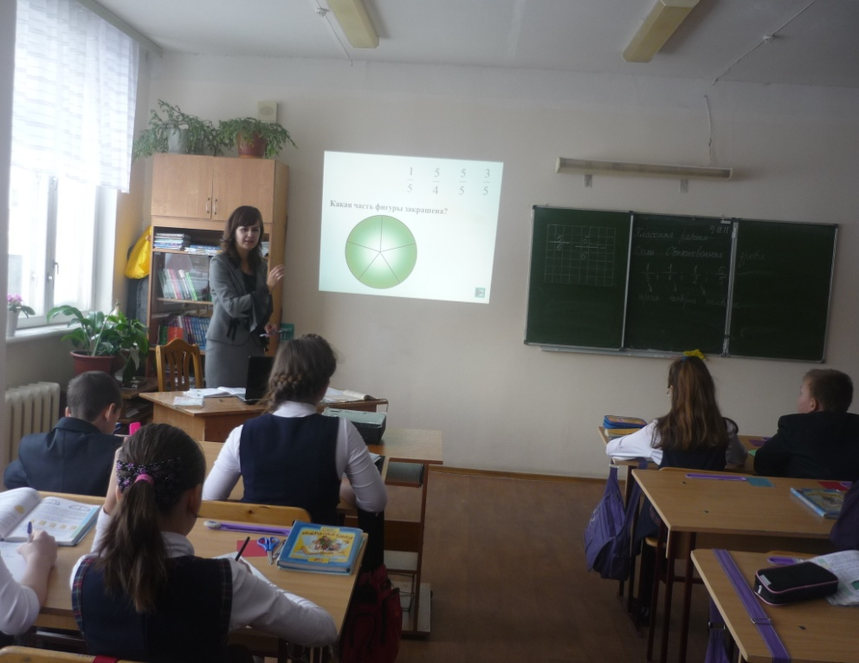
Например, в программах по математике на вопросы исторического характера не предусматривается ни одного часа, тогда как математика и история – две неразрывные области знания. Сведения из истории науки расширяют кругозор учеников, показывают диалектику предмета. Конечно, в учебниках мы встречаем исторические страницы, но материала там недостаточно. В старших классах я даю учащимся опережающее задание, и учащиеся находят очень много интересного, делают презентацию и показывают на уроках. Учащимся это очень интересно. В других классах сама готовлю историческую справку, а с помощью компьютера это всегда интереснее, чем прочитанное или рассказанное. Презентация применяется и при введении и закрепление нового материала, при проверке усвоения изучаемого материала. На всех этапах урока использование электронной презентации позволяет за ограниченное рамками урока время дать больший по объёму материал, сочетать одновременно несколько вариантов работ.
Готовлю с помощью компьютера простейшие дидактические материалы, например для проведения контрольных работ. Контрольная работа по математике проводится с целью определения конечного результата в обучении, умения применять знания для решения задач определённого типа, изучаемых в данной теме. Дело не в количестве вариантов, а в том – насколько логически обоснованно они составлены. Очень полезны на контрольной работе задания по выбору учащихся (например, на “5” сделать пять из семи или шести заданий и указания уровня обязательных результатов, без которых не ставится три). Для формирования адекватной самооценки учащихся проводится работа, в которой учащиеся самостоятельно выбирают уровень сложности.
Сдача выпускниками школы ЕГЭ по математике поставила перед нами ряд вопросов: Как обучать в новых условиях? Как организовать свой урок так, чтобы учащиеся после экзамена получали удовлетворение, а не говорили, что “мы таких заданий не решали?” Для этого провожу компьютерное тестирование. Компьютерная проверка уровня ЗУН, результат которой появляется на экране монитора сразу по окончании тестирования, позволяет исключить фактор субъективного отношения учителя к работе ученика.
Информатизация образовательного процесса – это реальность сегодняшнего дня.

Заключение
Процесс обучения – важнейший педагогический процесс. В процессе обучения происходит познание. Ученики в процессе обучения расширяют свой кругозор, приобретают знания о природе, обществе, мышлении, познают окружающий их мир. В процессе обучения формируются практические и теоретические умения и навыки, умения и навыки самостоятельной работы.
Достичь оптимального построения процесса обучения возможно лишь на основе такого управления им, которое организуется с учетом закономерностей и принципов обучения, на основе применения современных форм и методов преподавания и учения, а также на основе изучения и учета особенностей внутренних и внешних условий данного класса, учеников и других факторов.
В заключение необходимо подчеркнуть, что современный урок отличается информационной насыщенностью, увеличением доли самостоятельной учебной деятельности школьников с различными источниками информации, высокой интерактивностью взаимодействия участников образовательного процесса, оставаясь при этом комфортным, ориентированным на развитие личности каждого ребенка в условиях коллективного обучения.
Мастерство учителя на уроке заключается главным образом в умелом владении методикой обучения и воспитания, творческом применении новейших достижений педагогики и передового педагогического опыта, рациональном руководстве познавательной и практической деятельностью учащихся, их интеллектуальным развитием
Итак, каким же должен быть современный урок? Для меня современный урок – это интересный урок. Лишь в таких условиях можно поддерживать высокую мотивацию и эмоциональную окраску урока. Это и продуманная структура урока, и логика изучения нового материала, и разнообразие дидактического материала, и организация работы учащихся, и постоянные поиски форм и методов преподавания, и техническое оснащение урока. Работать по-новому интересно, увлекательно, это верный путь в будущее школьного образования.

Список литературы

1. Груденов Я. И. Совершенствование методики работы учителя математики. – М.: Прсвещение, 1995.
2. Групповая работа школьников в обучении математике / Сост. Протасов И.Ф. – Новгород,1989.
3. Гуманитарные смыслы современного образования: Материалы докладов научно-практического семинара.- Киров: Изд-во Вятского ГПУ,2001.
4. Завельский Ю.В. Как подготовить современный урок.// Завуч. 2000. №4. – с. 94-97.
5. Зенкевич И.Г. Эстетика урока математики: Пособие для учителей. – М.: Просвещение, 1981.
6. Зильберберг Н.И. Урок математики: Подготовка и проведение – М.: Просвещение, 1995.
7. Зотов Ю. Б. Организация современного урока. – М.: Просвещение, 1984.
8. Карелина Т. М. Методы проблемного обучения.// Математика в школе. 2000. № 5. – с. 31-32.

9. Коваленко В. Г. Дидактические игры на уроках математики. – М.: Просвещение, 1990.
10. Культура современного урока. / Под ред. Н.Е. Щурковой. – М.: Педагогическое общество России, 2000.
11. Манвелов С. Г. Современный урок математики: основы методики проведения.// Математика. 1998. №36. – С.1-4.
12. Манвелов С. Г. Конструирование современного урока математики. – М.: Просвещение, 2002.
13. Селевко Г.К. Современные образовательные технологии: Учебное пособие. - М.: Народное образование,1998.

